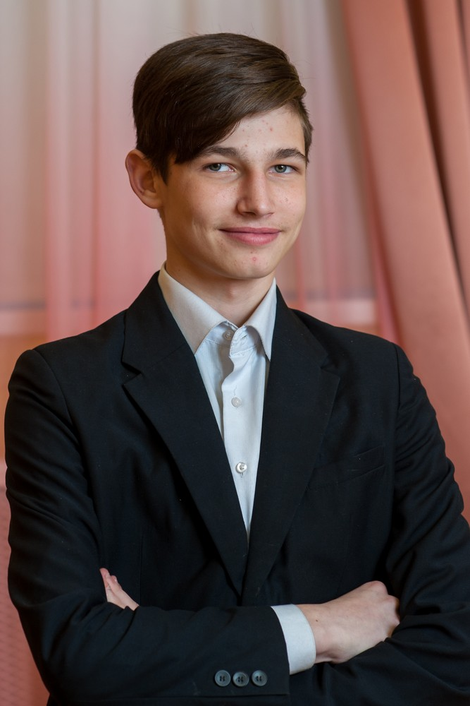
НИКИТА В., 2004 г.р.
Никита доброжелательный, открытый для общения подросток. Вежлив, предупредителен. Хорошо чувствует дистанцию в общении. Адаптировался быстро, понял и принял правила новой жизни.
Никита коммуникабельный и неконфликтный подросток. Самостоятельный, дисциплину не нарушает, порядок поддерживает, следит за своей внешностью.

Возможная форма устройства: попечительство/приемная семья/усыновление.

